屏東縣104年環境智慧年
「海洋環境教育參訪體驗研習活動」報名簡章
- 活動目的：
屏東縣三面環海，因棲地的多樣性，孕育著許多種類的動植物與珍貴的海洋資源，本年度透過戶外學習課程實地體驗海洋環境教育，加強民眾海洋資源永續利用及保育觀念，期許大眾更能了解與海洋環境的相互依存關係、海洋生物多樣性的重要、生物與棲地環境的關係，喚醒社會大眾關注日益惡化的海洋環境，化感動為積極行動，進而保育環境生態平衡及海洋永續發展。
- 指導單位：行政院環境保護署。
- 主辦單位：屏東縣政府環境保護局。
- 承辦單位：中華醫事科技大學。
- 參加對象及人數：
1.辦理2梯次環境教育戶外學習，對象為一般民眾。
2.每梯次80人，共160人參加。
- 活動時間：第一場次7月24日(周五)、第二場次7月25日(周六)
- 活動地點：海生館、龍坑生態保護區。
- 規劃內容：
時間 | 課程 | 內容 | 講師
0715-0730 | 於屏東火車站集合報到
0730-0900 | 前往國立海洋生物博物館後場設施(屏東縣通過認證之環境教育設施場所)
0900-1100 | 海角祕境生態行 | 參訪水族實驗中心、館藏標本室與溼地生態公園。水族實驗中心為本館養殖研究心臟地帶，有珊瑚農場、海龜收容池、水母養殖區與仔稚魚產房。 | 海生館環境教育專員
1100-1110 | 前往車城國小射寮分校
1110-1150 | 分組討論進行心得回饋與發表
1150-1230 | 午餐 | 享用低碳便當
1230-1300 | 前往墾丁國家公園遊客中心
1300-1330 | 簡報與影片觀賞
1330-1340 | 前往龍坑生態保護區
1340-1630 | 龍坑生態保護區 | 龍坑地區為隆起的珊瑚礁地形，旺盛的侵蝕作用造就了龍坑全區的崩崖、裙礁、峽谷等獨特的地形，215種珊瑚礁海岸植物滋養其間，並有種類繁多的鳥類和爬蟲類等，不論是珊瑚礁地形或是動植物生態都深具研究的價值，所以被列為生態保護區。 | 墾管處解說人員
1630-1830 | 賦歸 | 發放低碳便當

- 報名方式
- 本活動於5月27日(星期三)上午10時開放網路報名，全程免費。依線上報名先後順序錄取，每場次至多80人，額滿為止(每場次將錄取10名候補人員)。於本系統報名成功後，另由本局依報名先後順序向墾丁國家公園管理處申請「龍坑生態保護區」入園許可。待申請核准後，我們將寄發報名成功信件至您的電子信箱。
- 考量環境承載量限制，龍坑生態保護區每天限額200人。本局保有最終報名人數異動之權益，敬請知悉與諒解。
- 活動簡章，請自行下載 http://www.pingtung-ee.com.tw/download/
- 為使更多人體驗屏東縣豐富的環境教育資源，每人限報名1場次。
- 僅接受網路報名，活動網址：http://goo.gl/aVHjIr
【報名時間：104年5月27日(星期三)上午10時至6月9日23:30止，依線上報名先後順序錄取至額滿為止】
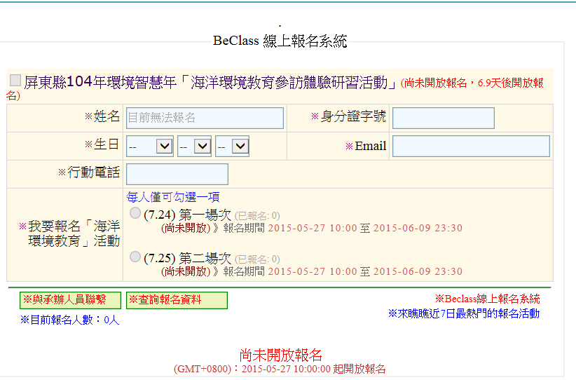

網路報名示意圖
- 注意事項
1.為辦理活動保險，請務必填寫身分證字號及出生年月日。
2.為響應環保政策，活動當天敬請自行攜帶環保杯。
3.如報名後無法參加者，請於活動前3天告知承辦人員，以俾辦理候補學員登記與保險，謝謝！
4.本局保有變更、取消、暫停行程之權力。
5.活動聯絡人：呂佳樺小姐 聯絡電話：07-5547612或e-mail至gawa@pf-recycle.com.tw。

